Medlemsblad 4/2021

Innehåll
Ledare: En stor personlighet inom svensk funktionhinderpolitik har gått ur tiden. 2
Vilhelm Ekensteen 1941–2021 3
Att leva med hörapparat – en historisk studie 5
Minnessten över Maria Sandel 6
Ester Henning (1887-1984), den glömda konstnärinnan 7
Stipendiet till Eva Björks minne 9
Seminarium om handikappolitikens framväxt och framtid 9

Ledare: En stor personlighet inom svensk funktionhinderpolitik har gått ur tiden.
Nu i slutet på september fick jag det sorgliga beskedet att Vilhelm Ekensteen har dött. Jag är inte den som kände Vilhelm bäst men han har funnits med under alla mina år inom ”branschen”. Redan som tjänsteman på Handikappinstitutet lärde jag mig att Vilhelm skulle man lyssna på för han var klok. Under de senaste åren som styrelseledamot i föreningen FÖR tillsammans med Vilhelm fick jag på nära håll lära mig att så var det. Handikapphistoriska Föreningen sörjer verkligen Vilhelms bortgång tillsammans med hela funktionshindersverige. Eftersom Vilhelm haft en avgörande betydelse för svensk funktionshinderpolitik kommer vi att återkomma till honom och hans insats. Redan i detta nummer skriver vår styrelseledamot Emil Erdtman några minnesord om Vilhelm. Vi kommer också att återkomma till Vilhelm redan i nästa nummer.
Precis som för många andra verksamheter känns det nu som att även vi i Handikapphistoriska Föreningen ska kunna arbeta på med traditionella metoder som exempelvis seminarier där vi träffas fysiskt. Vi har dock under pandemin lärt oss att vi kan göra det även digitalt. Framöver blir därför våra seminarier både traditionella och digitala. Vi planerar nu för ett seminarium redan i höst i november. Mer om detta sist i Medlemsbladet.
Vårt arvsfondsfinansierade projekt ”Inget om oss utan oss” har nu satt ordentlig fart. Under hösten kommer många intervjuer att göras med aktuella personer. Styrgruppen har också haft ett första möte. Här deltog den nya projektledaren Maria Johansson.
Ett antal andra projekt och projektsamarbeten är under diskussion. Det och det som redan är igång innebär att jag har stora förhoppningar om att verksamheten och samvaron inom föreningen ska utvecklas bra under hösten. Vi får hoppas på att samhället totalt sett verkligen får möjlighet att återgå till ett mer normalt liv. Jag hoppas att vi är många som kan ses fysiskt och digitalt på seminariet i november.
Jan-Peter Strömgren
Ordförande

Vilhelm Ekensteen 1941–2021
Vilhelm Ekensteen föddes 1941 och lämnade oss i september 2021, 79 år gammal. I debattboken På folkhemmets bakgård från 1968 beskrev han den isolerade anstaltstillvaron och tecknar bilden av ett humanistiskt samhälle där alla medborgare kan leva värdigt och så ”normalt” som möjligt. Vilhelms analys av samspelet mellan kroppens förmågor och det omgivande samhället la grunden till det relativa handikappbegreppet där samhällets utformning och ytterst den politiska viljan avgör den enskildes begränsningar.
1969 startade Vilhelm Antihandikapp som utvecklade handikappbegreppet ytterligare och även motsatte sig tidens insamlingsgalor som enligt Vilhelm utgick från givarnas villkor och syn på mottagarna som hjälplösa. Han var vice ordförande i DHR i nästan 20 år samt verksam inom Synskadades riksförbund. Hans reumatism medförde rörelsenedsättning men också en större synnedsättning.
1988 anslöt sig Vilhelm till Adolf Ratzkas idéer om personlig assistans och startade ett assistansprojekt i Lund, idag kooperativet Lila. 1991 gav han tillsammans med Gerd Andén och P-O Bengtsson ut boken Assistansersättning: assistentprojektets idémässiga grundval, som blev ett viktigt dokument vid skrivandet av lagen om stöd och service för vissa funktionshindrade (LSS). Vilhelm var 52 år när han själv fick personlig assistans. Han beskrev det som att bli myndig och för första gången kunna planera och råda över sin tid.
Vilhelms ville utveckla assistansreformen men tvingades till en 25-årig försvarskamp mot försämringar i reformen. Redan 1995 års Assistansutredning föreslog besparingar genom att undanta barn men en tusenhövdad demonstration utanför Socialdepartementet stoppade planerna. 1994 startade han Intressegruppen för Assistansberättigade (IfA) som han ledde fram till 2020. IfA har arrangerat många debatter samt suttit med i utredningar och samråd om personlig assistans.
Enligt Vilhelm ska bara människor med funktionsnedsättning företräda funktionsrättsorganisationerna. Det var efter en sådan debatt som han 2001 lämnade DHR och bildade Förbundet (FÖR) delaktighet och jämlikhet tillsammans med stora delar av den avgående styrelsen. Vilhelm satt även i Lunds kommunfullmäktige för Socialdemokraterna och i över 20 år i socialnämnden.
Enligt Vilhelm är staten ytterst ansvarig för att genom myndigheter och domstolar förvalta de rättigheter politiken ger medborgarna. Men alltför ofta tillämpas generösa lagar alltmer restriktivt. Försäkringskassan behovsbedömningar på minutnivå beskrev Vilhelm som en teoretisk skrivbordsprodukt som leder till godtycke och inte den utlovade rättssäkerheten. Människors behov kan inte exakt förutses och assistenten behövs inte bara för mat, hygien och kläder utan också för att kunna arbeta och/eller vara förälder, något som Vilhelm blev när han var 50 år.
In i det sista drev han rätten till personlig assistans. Han inledde socialutskottets utfrågning om personlig assistans år 2018 och skrev 2020 till socialministern om hur hotad assistansreformen var. När Vilhelm utsågs till hedersdoktor vid Lunds universitet 2015 talade han om den kollektiva bestraffningen av alla assistansanvändare i fuskbekämpningens namn. Dagen efter Vilhelms bortgång offentliggjorde regeringen sitt direktiv om att utreda assistansens förstatligande.
Handikapphistoriska föreningen minns Vilhelm som en stridbar och principfast aktivist, men också som en skarp politisk analytiker som med stilfull formuleringsförmåga och underfundig humor avslöjade maktens dimridåer framför de mänskliga rättigheterna. Våra tankar går till Vilhelm dotter och övriga sörjande. Vila i frid! Andra tar nu kampen vidare!
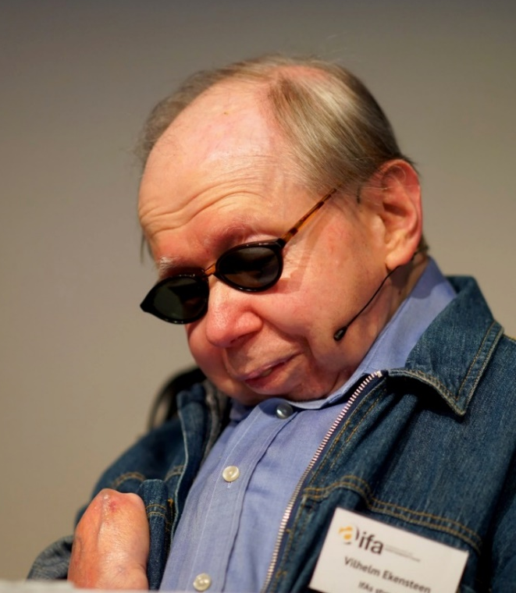 Wilhelm Ekensteen Foto:lfA
En längre text om Vilhelm Ekensteen har skrivits av Emil Erdtman och finns på följande länk: http://emilerdtman.se/vilhelmekensteen

Att leva med hörapparat – en historisk studie
I senaste numret av den danska Handicaphistorisk Tidskrift (nr 45) är temat hörapparater i ett historiskt perspektiv. Claus Nielsen som är styrelseledamot i den danska föreningen för handikapphistoria har skrivit den inledande artikeln om livet med hörapparater. Han är verksam vid Eriksholm Research Centre. Han ser apparaterna som en viktig faktor i ”det goda livet”, det vill säga apparaterna bidrar till att återskapa och förbättra hörseln. Han grundar artikeln på intervjuer med människor som har erfarenhet av hörapparater i sitt dagliga liv. Han har biträtts av etnologistuderande Tobias Bollerup Henriksen.
Men skapade hörapparaterna verkligen ett bättre liv för sin brukare? Försökspersonerna berättar först om hur det var att höra dåligt och vad som sedan hände när apparaten kom. Hörselnedsättningen gjorde att de blev utmattade av att försöka, därför blev den första apparaten en underbar hjälp, nu kunde de åter ”höra lärkan drilla och gruset knastra då man gick på vägen”.
Men apparaten krävde anpassning. Än i dag är hörapparaterna inte fullkomliga, men förbättringar sker hela tiden. Nielsen et al. skildrar utvecklingen under de senaste fyrtio åren. Rapporten är baserad på anekdoter och citat från patientjournaler. Författarna har bara kunnat använda de journaler som gäller ännu levande personer som gett dem sitt tillstånd att använda materialet.
Utvecklingen inom hörapparatområdet har genom de fyrtio åren präglats av två faktorer: den tekniska utvecklingen och forskningen om hörandet. Periodvis har fokus antingen legat på den tekniska utvecklingen, eller på forskningen av själva hörandet. Dessa två faktorer har alltså varit drivkraften vid utvecklingen av hörapparaten.
Vid utprovningen av hörapparater har själva upplevelsen av ljudet som hörapparaten åstadkommer varit en central del av det kliniska arbetet vid Eriksholms forskningscenter. Man har uppmuntrat försökspersonerna att med egna ord beskriva sina ljudmässiga upplevelser de fått genom sina hörapparater.
Intervjuerna visar att ljudupplevelserna har ändrat sig markant genom åren. I början av tidsperioden förstärks vissa ljud kraftigt, det fanns inga möjligheter att anpassa exempelvis knattret av en skrivmaskin i bakgrunden. Andra ljud åter blev försvagade. Man måste därför hela tiden skruva och ställa om apparaterna.
Avgörande för alla brukare av hörapparater genom de fyrtio åren har varit tillvänjning av den dagliga tillvaron där ljuden ständigt växlar och nya tillkommer medan andra försvinner.
Hörapparatens storlek har också förändrats med tiden. Den har blivit mindre och mindre. Om man inte anstränger sig går det i dag inte att se om en person har en liten ”jordnöt” bakom örat.
En avigsida också med relativt moderna hörapparater har varit att de ”ylade”, Adapto-apparaten var den första hörapparaten som hade ett inbyggt anti-ylsystem. Den blev också snart populär. Konstruktörerna av denna apparat hade dessutom lyckats lösa problemet med s.k. ocklusion, dvs. korrekt nivå på den egna rösten. I dag har de allra flesta hörapparater funktioner som gör att man också kan följa med när flera personer diskuterar s.k. ”caféfunktion”.
Den danska undersökningen slutar med konklusionen att hörapparater är bra och tillför livskvalitet för den som hör dåligt men att brukarna i undersökningen inte lät sig nöja med apparater, de ville ha tillbaka hörseln.
Beatrice Christensen Sköld
Källa: Livet med Höreapparater set i et historiskt perspektiv av Claus Nielsen, kurator Eriksholm Samlingen, Eriksholm Research Centre & Tobias Bollerup Henriksen, studerende Europeisk Etnologi, Köpenhamns universitets, Eriksholm Research Centre, Handicaphistorisk Tidskrift 45, Dansk Psykologisk Forlag 2021

Minnessten över Maria Sandel
Lördagen den 18 september avtäcktes en minnessten över arbetarförfattaren Maria Sandel (1870–1927) i S:t Göransparken på Kungsholmen i Stockholm. Skulptören Sam Westerholm har utformat minnesmärket i grå-rosa granit. På stenen finns reliefbilder med motiv ur hennes romaner men också ett porträtt av Maria Sandel i profil. Maria Sandel föddes med en funktionsnedsättning som under hennes levnadslopp förvärrades. Hon blev till slut både döv och blind. Minnesstenen ligger mycket nära stenfoten till det hus ”Skogshyddan”, numera rivet, som författarinnan bodde i under många år. Adressen var då Mariebergsgatan 1.
Maria Sandel var länge bortglömd men 2011 grundade en grupp entusiaster Maria Sandelsällskapet för att lyfta fram och sprida kännedom om Sveriges första kvinnliga proletärförfattare. Sällskapet har en egen hemsida https://mariasandel.wordpress.com, där du kan läsa mer om hennes liv och verk. Det var sällskapet som tog initiativet till minnesstenen över Maria Sandel och hennes verk. Den avtäcktes av IF Metalls ordförande Marie Nilsson och överlämnades sedan till Stockholms stad som nu får ansvar för vården av monumentet.
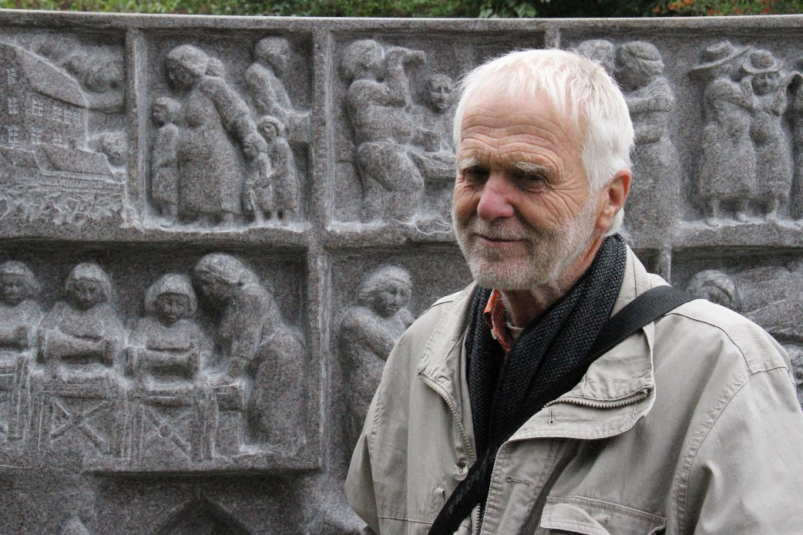
Skulptören Sam Westerholm framför minnesstenen över Maria Sandel. Foto: Kjell Abrahamsson

Ester Henning (1887-1984), den glömda konstnärinnan
Några av Sveriges mest framstående kvinnliga konstnärer tillbringade flera år av sina liv på mentalsjukhus. Som exempel kan nämnas Sigrid Hjertén, Beata Grünewald och Ester Henning, som hade diagnosen schizofreni tillbringade 66 år på olika mentalsjukhus. 1916 då hon bara var 19 år gammal fick hon fick sin första diagnos och placerades på Katarina sjukhus i Stockholm. Hon hade då slagit en man i ansiktet och även en polis. Hon sändes efter fem veckors sjukhusvistelse tillbaka till föräldrahemmet i Värmland.
Redan vid unga år drömde hon om att bli konstnär. Hon gick bara fyra år i folkskolan och fick därefter tjänst som piga vid en gård i hemtrakten. När hon var 23 år sökte hon till Konstfackskolans föregångare Tekniska skola i Stockholm och kom in. Där fick hon lära sig måleri, skulptur och konsthantverk. Skolavgiften klarade hon genom att vid sidan av studierna arbeta som hembiträde och sömmerska.

Tavla i blandteknik av Ester Henning. Foto: Långbro museum
Sitt genombrott som konstnär fick hon då två av hennes skulpturer gjöts i brons och blev motiv på några vykort. Men sjukdomen förföljde henne och hon fick då och då återfall och togs in bl.a. på Säters sjukhus och senare på Uppsala hospital, Långbro, Beckomberga och slutligen Solberga där hon avled 97 år gammal 1984.
Under tiden på Beckomberga i slutet av 1930-talet upptäckte en kurator Ester Hennings konstnärliga ådra och hon började åter måla, skulptera och brodera. Hon broderade flera tavlor som finns bevarade. Några av hennes verk finns i dag på Nationalmuseum. Mer om Ester Henning kan man läsa i biografin Ester Henning - kvinna. konstnär – anstaltsliv, av Irja Bergström. Boken kom ut 2001.
Beatrice Christensen Sköld

Stipendiet till Eva Björks minne
Under Synskadades Riksförbunds kongress i juni i år, tilldelades Kerstin Fellenius stipendiet Till Eva Björks minne för punktskriftens utveckling, för hennes betydelsefulla arbete med att lära generationer av synskadade barn punktskrift och för hennes insatser som forskare kring synskadades läsning. Stipendiefonden inrättades i samband med tidigare kanslichefen vid SRF Eva Björks bortgång 2017. Hennes anhöriga ville att minnesgåvor skulle gå till stipendier som rör punktskrift då hon var mycket engagerad i frågor som rör detta skrivsystem.
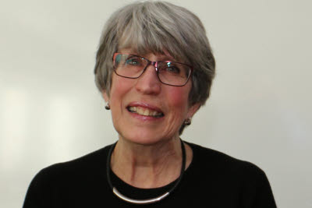
Kerstin Fellenius. Foto: Synskadades Riksförbund

Seminarium om handikappolitikens framväxt och framtid
I slutet av november kommer Handikapphistoriska Föreningen att anordna ett seminarium i Stockholm, som skall belysa Handikappolitikens framväxt och framtid. Det blir ett spännande seminarium som kommer att visa om utvecklingen gått framåt eller…? Det kommer att bli möjligt att delta i seminariet både fysiskt och/eller digitalt. Vi återkommer med exakt information om datum, tid och plats vid senare tillfälle. Bland annat kommer vi att informera om detta på våd hemsida www.hhf.se
***********************************************************
Redaktion Beatrice Christensen Sköld (epost beatriceskold@gmail.com) Diana Chafik och Emil Erdtman

